Buchvorstellung

Bildung braucht Persönlichkeit: Wie Lernen gelingt
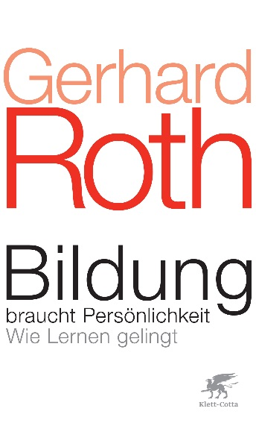
Wie lernt der Mensch? – Das Buch „Bildung braucht Persönlichkeit“ von Gerhard Roth beschäftigt sich mit Lernstrukturen, mit Emotionen und mit der Frage, wie der Mensch das Gelernte behält. Welche Rolle spielt die Sprache beim Lernen und welchen Einfluss haben Lehrende auf den Lernerfolg? Wer schon immer wissen wollte, warum Wissensvermittlung gelingt oder fehlschlägt, kann in diesem Buch den Zusammenhängen von Lernstrukturen und dem Aufbau des eigenen Gehirns näherkommen. Roth möchte Veränderung. Sein Tenor: Wer anderen Menschen etwas beibringen will, sollte etwas über die Funktionen des Gehirns wissen.
Gerhard Roth ist Professor für Verhaltensphysiologie und Entwicklungsneurobiologie am Institut für Hirnforschung der Universität Bremen und Geschäftsführer der Roth GmbH – Applied Neuroscience. Bekannt wurde er durch seine Publikationen „Das Gehirn und seine Wirklichkeit“, „Fühlen, Denken, Handeln“ und „Aus Sicht des Gehirns“. In der Zeitschrift Cicero (Oktober 2009) wurde Gerhard Roth als der bedeutendste Naturwissenschaftler in Deutschland ausgezeichnet.
Der Inhalt
Roth verknüpft neurobiologisches Wissen mit pädagogischen Folgerungen. Dem Autor geht es dabei um den Transfer von neurobiologisch-psychologischem Wissen in Schule und Bildung.
Das Buch ist in 12 Kapitel aufgeteilt und enthält darüber hinaus zwei Anhänge.
Die Anhänge behandeln zwei elementare Fragen: „Wie funktioniert unser Gehirn?“ und „Wie können wir unsere Gehirnleistung verbessern?“.
Das sind fraglos zwei „große“ Themenblöcke für Lehrende, Dozenten, Trainer, Kursleitende – eben alle, die im Bereich der Aus- und Weiterbildung arbeiten. Auf den mehr als 300 Seiten geht es relativ häufig um Erkenntnisse aus der Hirnforschung. Wer von Gehirnregionen, Neurolinguistischem Programmieren oder dem Einfluss von Nahrung und Schlaf auf die Gehirnleistung noch nicht viel gehört hat, für den ist das ein Mammutprogramm. Insgesamt bietet das Buch eine Synthese von Hirnforschung und Entwicklungspsychologie.
Die Kritik
Die Persönlichkeit der Lernenden muss von den Lehrenden in den Blick genommen werden. Roth kritisiert in erster Linie die Arbeit in den Schulen und lässt die Erziehung in der Familie und im Kindergarten außen vor. Daher werden Erzieher und Erzieherinnen, die in Kitas arbeiten, viele Aspekte des eigenen täglichen Erlebens in diesem Buch vermissen.
Das Buch knüpft mit seiner Kritik am Bildungssystem, an der Bildungspolitik und den Hochschulpädagogen an frühere Publikationen des Autors an: „Sie alle sind zu stark fremdbestimmt und praxisfern“.
Das hier vermittelte Fachwissen richtet sich sprachlich weniger an den Praktiker, sondern mehr an wissenschaftlich Forschende. Auf diese Art erreicht der Autor sprachlich nicht seine gewünschte Zielgruppe, den Lehrenden vor Ort. Spannende und wichtige Erkenntnisse für den Unterrichtsalltag, wie zum Beispiel im dritten Kapitel zu Themen wie Aufmerksamkeit, Gedächtnis, Bewusstsein, Intelligenz, Emotionen und Motivation sowie deren Vernetzung untereinander, werden so nur schwer in die Praxis vermittelt.
In Kapitel 12 zieht der gebürtige Marburger Konsequenzen für den Schulalltag. Mangels relevanter empirischer Zahlen in der Schule formuliert Roth eine Liste von Forderungen an Schule und Lehrkräfte. Diese reichen von leicht umzusetzenden Tipps („Schüler sollen lernen, große Aufgaben in kleine zu zerlegen“) bis zu organisatorisch aufwendigen Maßnahmen („tägliche Sprechstunde der Lehrenden für jeden Lernenden zur persönlichen Aussprache“).
Fazit
Das Buch ist kein einfaches Lesebuch, es ist eher ein Projekt. Es ist für Weiterbildner aber mit Sicherheit ein Gewinn, selbst wenn nur ein Teil der Erkenntnisse im Gedächtnis bleibt.
Roth, G. (2011). Bildung braucht Persönlichkeit (4. Aufl.). Stuttgart: Klett-Cotta, 354 Seiten, ISBN: 978-3-608-94655-0, 19,95 EUR.

CC BY-SA 3.0 DE by Axel Bürger für wb-web

